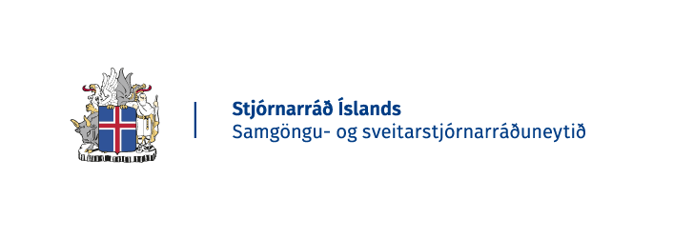

Skýrsla um samráð

Efni samráðs
Drög að breytingu á reglugerð um gerð strandsvæðisskipulags.

Samráð hófst
19. október 2021

Samráð lauk
2. nóvember 2021

Fjöldi umsagna
Fimm umsagnir bárust

Umsagnaraðilar
Samtök atvinnulífsins, Samtök fyrirtækja í sjávarútvegi, Tálknafjarðarhreppur, Samorka, Atvinnu- og nýsköpunarráðuneyti.
Sjá vef Samráðsgáttar.

Samantekt um umsagnir og viðbrögð
Umhverfis- og auðlindaráðuneytið auglýsti breytingu á reglugerð um gerð strandsvæðisskipulags og vann úr athugasemdum og útbjó endanlega reglugerð. Tilbúin reglugerð lá fyrir þegar skipulagsmál þ.m.t. strandsvæðisskipulag fluttist úr þáverandi umhverfis- og auðlindaráðuneyti yfir í nýtt Innviðaráðuneyti. Reglugerð er undirrituð af innviðaráðherra.

Að loknu samráði
Reglugerð um gerð strandsvæðisskipulag nr. 330/2020.

